Uitganspunten en ontwerpbeslissingen koppelvlak Levensonderhoud aanvraag

versie 01-06-2025; status: Gereed voor implementatie (werkgroep)

Inhoud
Inleiding 3
Compliant zijn 3
Huidige status 3
Leden van de werkgroep De volgende leveranciers en gemeenten hebben actief bijgedragen aan de totstandkoming van de koppelvlakspecificatie: 4
Documentatie en samenwerking 4
Context koppelvlak Levensonderhoud Aanvragen 5
Uitgangspunten 6
Interactiepatroon 7
Omgaan met verplicht en optioneel 8
Security 9
Authenticatie 9
Autorisatie 9
Uitbreidingen 9

Inleiding
Dit document beschrijft de specificatie van het koppelvlak Levensonderhoud Aanvragen. Een koppelvlak is een beschrijving van strikt gedefinieerde berichten en services, (uitwisselings-) protocollen, interactiepatronen en voorgeschreven verwerking. Dit maakt interactie tussen informatiesystemen zodanig mogelijk dat deze onafhankelijk is van de werking van de betrokken systemen buiten het deel dat beschreven is in de koppelvlakspecificatie
De specificatie bestaat uit de volgende documenten.
- Functionele beschrijving, uitgangspunten en ontwerpbeslissingen (dit document)
Schetst de context waarbinnen koppelvlak gebruikt kan worden en de belangrijkste uitgangspunten en ontwerpbeslissingen.
- Beschrijving van objecten en attributen
Dit document beschrijft de attributen en entiteiten die voorkomen in het ‘aanvraag bericht’ met daarbij een nadere toelichting waarom bepaalde gegevens wel of juist niet zijn opgenomen.
- OAS3.0 specificatie (YAML)
Kern van de specificatie. Dit betreft de Open API specificatie (de YAML). Dit document is de technische API specificatie die door leveranciers gebruikt kan worden om de API te implementeren.
- Wijzigingen x.x.x t.o.v. x.x.x.txt
Geeft een overzicht van de wijzigingen t.o.v. voorgaande versie van standaard.

Compliant zijn
Om ‘compliant’ te zijn aan deze koppelvlakstandaard moet aan alle uitgangspunten en regels die beschreven zijn in de bovenstaande documenten worden voldaan. Het is goed mogelijk dat partijen op korte termijn niet kunnen voldoen aan alle uitgangspunten. Met name het werken met notificaties en het strak volgen van het principe ‘ophalen bij de bron’, past vaak niet direct in de huidige praktijk.
In deze situaties wordt geadviseerd dat partijen onderling duidelijke afspraken maken over:
- Op welke punten wordt afgeweken
- Welke consequenties dit heeft voor een correcte werking
- Eventuele tijdelijke maatregelen die nodig zijn zoals adapters, vertaalmodules etc.
- Op welke termijn wel volgens de standaard gewerkt gaat worden
Huidige status
Het koppelvlak aanvraag levensonderhoud is door de werkgroep op 23-12-2021 gereed bevonden voor implementatie in een productieomgeving. In 2022 is de koppelvlakspecificatie door het college van dienstverleningszaken formeel vastgesteld met de status ‘pas toe of leg uit’.
In 2024 is de koppelvlakspecificatie bijgewerkt en in lijn gebracht met ontologie versie 1.0.
In juni 2025 is de specificatie in lijn gebracht met ontologie versie 1.2. Daarnaast is de structuur van het bericht duidelijker herleidbaar naar de structuur van de ontologie. Waar in versie 1.0 vooral werd gekozen voor een zo eenvoudig mogelijk bericht wat makkelijk geïmplementeerd kon worden, is bij versie 1.2 gekozen om de structuur van de ontologie terug te laten komen in het bericht. Hierdoor zijn entiteiten en attributen makkelijker herleidbaar. Deze nieuwe structuur is doorgetrokken voor alle koppelvlakken. Ook zijn op een aantal plekken extra attributen opgenomen n.a.v. feedback. Een changelog is beschreven in het wijzigingen document.

Leden van de werkgroep
De volgende leveranciers en gemeenten hebben actief bijgedragen aan de totstandkoming van de koppelvlakspecificatie:
- Gemeenten:
  - Amsterdam
  - Haarlem
  - ’s Hertogenbosch
- Leveranciers:
  - Blinqt
  - Centric
  - Wigo4it

Documentatie en samenwerking
Alle documentatie (inclusief dit document), specificaties en gevoerde discussies zijn terug te vinden op de Github pagina:
- https://github.com/vng-gbi/Levensonderhoud-aanvraag
De actuele versie van de ontologie is hier te vinden:
- https://vng-realisatie.github.io/Ontologie-Inkomen/
- https://vngr-gbi.gitlab.io/ontologie-inkomen-werkversie/
Opmerkingen en feedback op de standaard kan ook via de Github pagina worden gemeld. Ga naar de tab ‘Issues’ en vervolgens ‘New issue’.

Context koppelvlak Levensonderhoud Aanvragen
Het koppelvlak Levensonderhoud Aanvragen (LOA) is gepositioneerd bij de start van het aanvraagproces. Het koppelvlak beschrijft de gegevens die aanwezig moeten zijn nadat met de burger het intakeproces is afgerond. Met de gegevens in het bericht moet de inhoudelijke behandeling van de aanvraag opgestart kunnen worden.
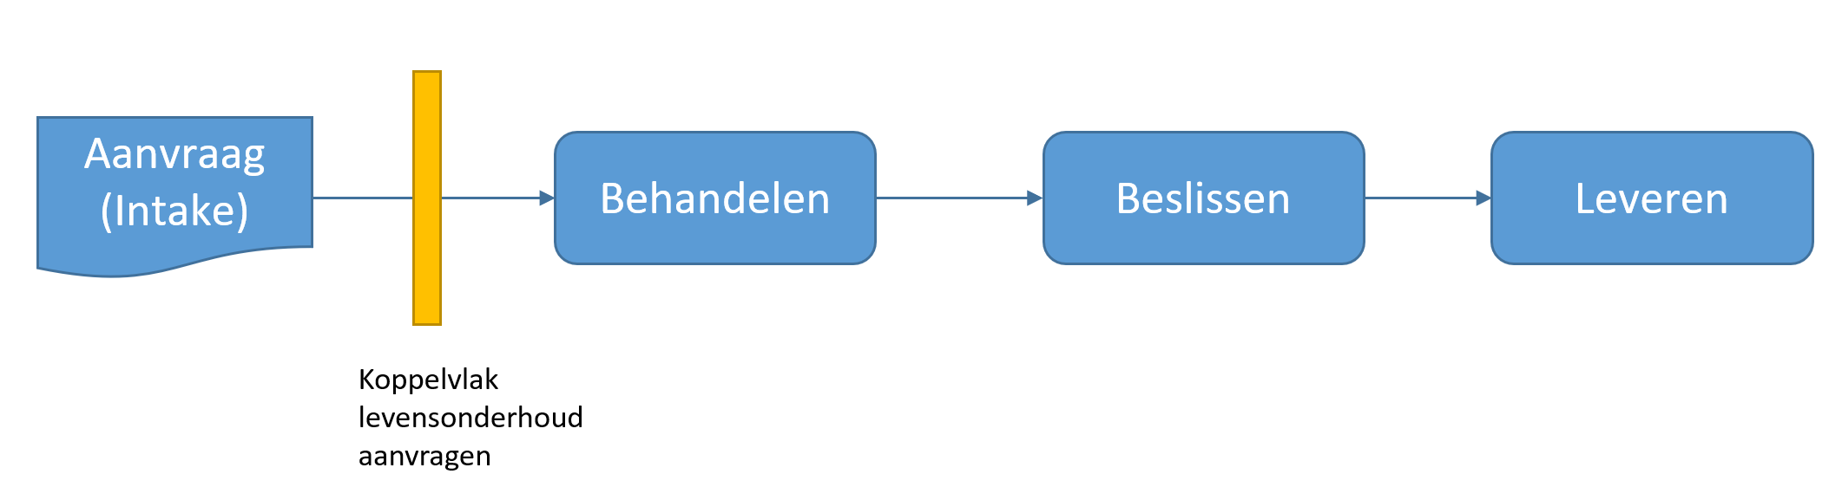
Het business event om berichten via dit koppelvlak uit te wisselen is het voltooien van het intakeproces. Dat wil zeggen: de burger heeft alle vereiste gegevens aangeleverd en het intakeproces is afgerond. Het intakeproces kan geheel digitaal zijn uitgevoerd (bijvoorbeeld via de website) maar, dit kan ook via een (balie)medewerker zijn uitgevoerd gezamenlijk met aanvrager.

Uitgangspunten
- Algemene uitgangspunten (geldend voor alle GBI koppelvlakken):
  - Alle concepten en attributen die in het koppelvlak voorkomen zijn afgeleid van de Ontologie Inkomen.
  - Het koppelvlak gaat uit van het principe ‘data ophalen bij de bron’. Oftewel, gegevens die reeds in andere bronnen beschikbaar zijn, zijn niet opgenomen in het koppelvlak. Er wordt verwacht dat deze gegevens worden opgehaald bij de relevante bron. Indien gegevens in basisregistraties gecorrigeerd moeten worden, dan wordt dit gezien als apart business-event met eventueel aan aparte berichtinteractie. Dit is buiten scope voor het koppelvlak aanvraag levensonderhoud.
  - Aanvraag gegevens worden niet rechtstreeks ‘gepushed’ naar applicatie voor behandeling. Er wordt een notificatie verstuurd zodat gegevens opgehaald kunnen worden. Zie hoofdstuk Interactiepatroon voor verdere toelichting
  - Bij de aanvraaggegevens kan een zaakidentificatie opgenomen worden om aanvraag te kunnen linken aan een zaak. Eventuele zaakgegevens en zaakdocumenten worden niet in koppelvlak meegegeven.
  - Voor de notificaties wordt gebruik gemaakt van de notificatie API.
  - De specificatie volgt de richtlijnen van de Nederlandse API strategie
  - De koppeling maakt gebruik van generieke functionaliteit voor het gebruik van JSON Web Tokens (JWS). Zie hoofdstuk Security voor verdere toelichting
  - De uitgangspunten van Common Ground worden waar mogelijk gevolgd. Daarbij wordt wel rekening gehouden dat dit koppelvlak op korte termijn in de praktijk ingezet moet kunnen worden binnen het bestaande applicatielandschap.
- LO Aanvragen uitgangspunten:
  - De gegevens die rechtstreeks bij de burger vandaan komen, worden zonder verdere verificatie op juistheid opgenomen in het bericht (anders dan controle op juist dataformaat).

Interactiepatroon
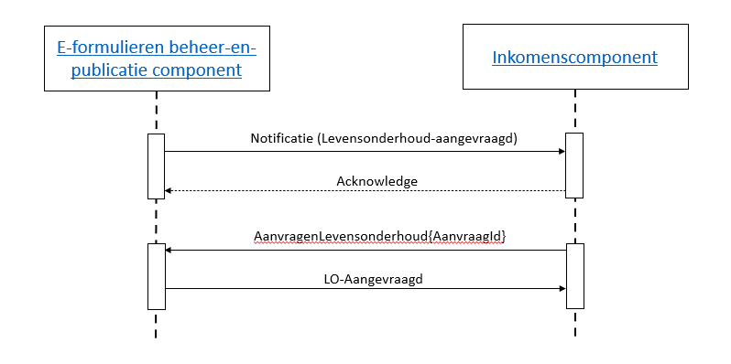
De aanbieder van gegevens kan een willekeurige applicatie / service zijn waarmee de interactie met de burger plaatsvindt om de juiste gegevens te verkrijgen die nodig zijn om het aanvraag in behandeling te kunnen nemen. Deze interactie kan ook via een medewerker van de gemeente lopen die de gegevens invoert. In de meeste gevallen geeft deze applicatie in ieder geval invulling aan de functionaliteit van de referentiecomponent ‘E-formulieren beheer-en-publicatie component’
Wanneer alle relevante gegevens door de burger zijn opgegeven en het intakeproces is afgerond, dan wordt een notificatie verstuurd naar de ontvanger zodat deze weet dat er een nieuwe aanvraag klaar staat. De ontvanger is een willekeurige applicatie/ service die de aanvraag verder in behandeling gaat nemen. Deze applicatie geeft invulling aan de referentiecomponent ‘Inkomenscomponent’.
Na het versturen van de notificatie blijven de aanvraag-gegevens beschikbaar voor de afnemers conform het archiefbeleid van de gemeente en de eisen die hieraan wettelijk zijn gesteld.
Notificatie API en gebruik van data-registers
Er is bewust gekozen om te werken met notificaties. Dit geeft namelijk meer flexibiliteit naar de toekomst. De e-formulieren component kan de gegevens zelf vasthouden maar, het is ook mogelijk dat de gegevens direct worden vastgelegd in een data-register. In de notificatie wordt de link opgenomen waar de gegevens opgehaald kunnen worden. Door deze werkwijze past het koppelvlak beter in de Common Ground strategie van de gemeente.
In de specificatie is een vereenvoudigde specificatie opgenomen van de notificatie API. Dit is vanuit praktische oogpunt gedaan omdat niet alle gemeenten reeds beschikken over een notificatie routeringscomponent.

Omgaan met verplicht en optioneel
In het document ‘Beschrijving van objecten en attributen’, zijn de gegevens beschreven die nodig zijn om een aanvraag in behandeling te kunnen nemen en daarom onderdeel zijn van het ‘aanvraag-bericht’. De gegevens zijn beschreven aan de hand van entiteiten en daarbij behorende attributen. Niet alle attributen en entiteiten zijn in alle situaties noodzakelijk. In de kolom “Verplicht, optioneel” is daarom aangegeven middels een O, V of CV in hoeverre een attribuut Optioneel, Verplicht of Conditioneel Verplicht is. Wanneer een attribuut een entiteit als datatype heeft (bijvoorbeeld Vermogenscomponenten bevat elementen van het type ‘vermogenscomponent’) dan is aangegeven hoe vaak deze elementen voor mogen of moeten komen (bijvoorbeeld 0-n betekent dat er geen tot oneindig veel vermogenscomponenten toegevoegd mogen worden en 1-1 betekent dat een Aanvraag altijd een Aanvrager moet bevatten).
De verzender van de gegevens moeten alle attributen kunnen leveren die benoemd zijn in de koppelvlakspecificatie. De ontvanger moet alle gegevens kunnen verwerken wanneer ze worden aangeleverd. Of een attribuut verplicht, optioneel of conditioneel verplicht is, heeft betrekking op de waarde van het attribuut. Wanneer een attribuut optioneel of conditioneel verplicht is dan mag deze leeg gelaten worden. Dit mag alleen als de situatie daar aanleiding toe geeft. Bijvoorbeeld als er geen sprake is van kinderen, de klant geen correspondentieadres opgeeft etc.
Ter verduidelijking volgen nu een aantal voorbeelden.
- Er zijn geen kinderen betrokken zijn bij de aanvraag. In dat geval wordt het attribuut ‘kinderen’ weggelaten. De entiteit kind wordt niet gebruikt en komt daarom ook niet voor in bericht.
- Een persoon heeft geen voorvoegsel. In dat geval wordt voorvoegsel weggelaten uit bericht.
- Er is geen telefoonnummer bekend. Er wordt een leeg ‘Telefoonnummer’ attribuut opgenomen of attribuut Telefoonnummer wordt weggelaten. Er moet een attribuut ‘Emailadres’ voorkomen in bericht met een waarde want Telefoonnummer is conditioneel verplicht. Er moet óf een telefoonnummer of een emailadres bekend zijn.
- Er zijn twee inkomstenverhoudingen opgegeven. Het bericht bevat het attribuut ‘profiel.inkomstenverhoudingen’ met daarin twee keer een ‘inkomstenverhouding’. Deze inkomstenverhoudingen bevatten alle attributen van ‘inkomstenverhouding’ waarbij de verplichte attributen tevens een waarde moeten hebben.
- Er is geen RedenAfwijkendeStartdatum uitgevraagd omdat dit niet relevant was. In dat geval wordt attribuut IngangBijstandsuitkering.RedenAfwijkendeStartdatum weggelaten. De entiteit IngangBijstandsuitkering komt niet voor in bericht.
- Locatieomschrijving is opgenomen in bericht maar, wordt door ontvangende applicatie niet verwerkt omdat applicatie dit niet ondersteunt. Deze situatie mag niet voorkomen; de ontvangende applicatie voldoet niet aan de standaard. Alle benoemde attributen (ongeacht verplicht of optioneel) moeten ondersteund worden door applicaties of diensten die dit koppelvlak ondersteunen.
- Er is sprake van een kind maar geboortedatum is onbekend. Ook deze situatie is niet toegestaan. Geboortedatum is verplicht voor kind. Als er een kind wordt opgenomen dan moet het attribuut geboortedatum een waarde hebben. Deze situatie wordt niet ondersteund door het koppelvlak.
De ontvanger van de gegevens moet alle attributen kunnen verwerken en de aanvraag moet in behandeling genomen kunnen worden. De gegevens die zijn aangeleverd in het koppelvlak mogen niet nogmaals op een andere manier opgevraagd worden. Aanvullende gegevens mogen wel met additionele bevragingen (of anderzijds) opgehaald worden. Echter, deze additionele bevraging mag niet noodzakelijk zijn voor een correcte werking. Oftewel, wanneer een applicatie deze additionele levering niet ondersteunt, dan moet op basis van het ‘LO-aangevraagd’ bericht de behandeling gestart kunnen worden.
De standaard stelt geen specifieke eisen aan hoe de gegevens verwerkt moeten worden. Het is bijvoorbeeld mogelijk dat bepaalde attributen in de vorm van een PDF/A bijlage worden opgeslagen.

Security

Authenticatie
De koppelvlakspecificatie schrijf geen manier voor om gebruikers van de API te authenticeren. Dit kan bijvoorbeeld via SAML, OAUTH2 of Active Directory. Er wordt vanuit gegaan dat gemeenten binnen het bestaande applicatielandschap een generiek authenticatie meganisme hebben. Dit mechanisme kan ook voor deze API gebruikt worden.

Autorisatie
Om de API te kunnen gebruiken moet de afnemer geautoriseerd worden. Dit gebeurt op basis van JSON Web Tokens (JWT). Door de token kan de afnemer van de API geverifieerd worden. De token moet in elk request meegestuurd worden in de header. Er is geen onderliggende autorisatiestructuur. Een afnemer heeft toegang tot alle resources.
Voor wijze waarop de JWT moet worden toegepast, wordt verwezen naar het authenticatie en autorisatie beschrijving van de ZGW API’s: https://vng-realisatie.github.io/gemma-zaken/themas/achtergronddocumentatie/authenticatie-autorisatie
Uitbreidingen
Het is niet toegestaan om de beschreven operaties uit te breiden of nieuwe operaties toe te voegen welke noodzakelijk zijn voor het juist functioneren van het koppelvlak. Wanneer andere gegevens nodig zijn, dan moet dit besproken worden in de werkgroep architectuur (dit kan wijzigen naarmate het beheerproces verder wordt vormgegeven, zie ‘status’). Indien nodig zal het koppelvlak hierop aangepast worden.
Uitbreidingen voor extra functionaliteit zijn wel toegestaan. Bijvoorbeeld een extra service waarmee gegevens verstuurd kunnen worden die nodig zijn om te kunnen communiceren via sociale media. Deze moeten wel gemeld worden bij de werkgroep architectuur. Daar kan worden beslist om de uitbreidingen onderdeel te maken van de standaard.

Uitzondering hierop zijn de attributen die onderdeel zijn van de entiteit ‘Zaak’. Een gemeente hoeft niet zaakgericht te werken. Daarnaast kan een Zaak op een later moment in het proces worden aangemaakt (bijvoorbeeld na het versturen van de Aanvraag gegevens).

